ＥＳＤＧｓ通信 20201207 手島

皆様、お世話になっております。今回は３つの内容でお伝えします。

① 奈良教大の連続講座がＷeb開催になり、全国からご参加できます。10日19：00～
② 第12回ユネスコスクール全国大会がＷeb開催されました。
③ 全国大会第２分科会の中身の方向等

昨日はユネスコスクール全国大会（Ｗeb開催）でしたが、ご参加くださった皆様、お疲
れさまでした。そして運営してくださった皆様、ありがとうございました。

① さて皆様、寒さもコロナも厳しくなってきましたね。おかげで、奈良教育大学での第５
回「学ぶ喜び・ＥＳＤ連続公開講座」もＷeb開催となってしまいました。

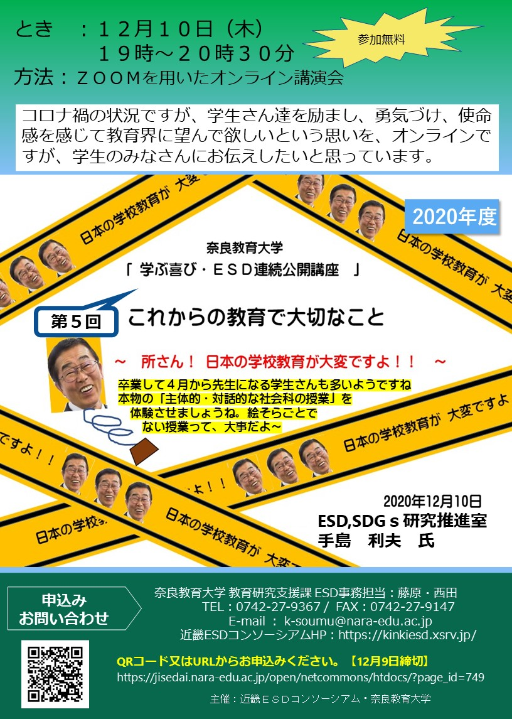
参加申し込みは、
https://jisedai.nara-edu.ac.jp/open/netcommons/htdocs/?page_id=749

からどうぞ。アドレス等の登録が必要です。

実は、毎年この講座に招かれる度に、家内が同行してくれていました。
朝早くから東京を出て、京都の清水寺さんなどを回ってから奈良に入り、東大寺の大仏殿
で屋根瓦を寄進し、それに「持続可能な世界の実現」と祈りを込めて書いてから、鹿たち
に鹿せんべいで遊んでもらい、夜７時からの講座に向かっていました。

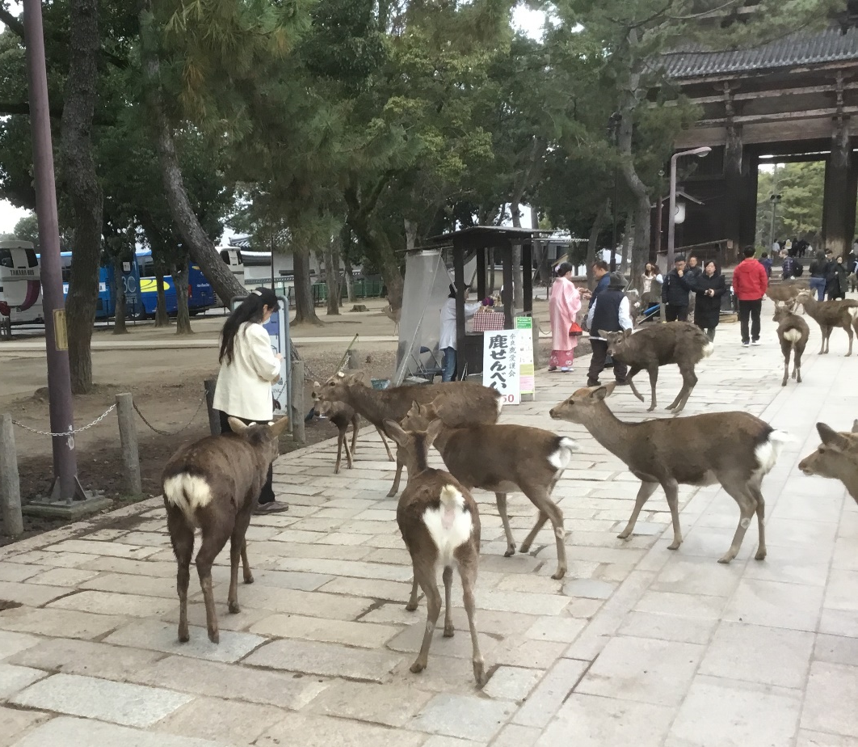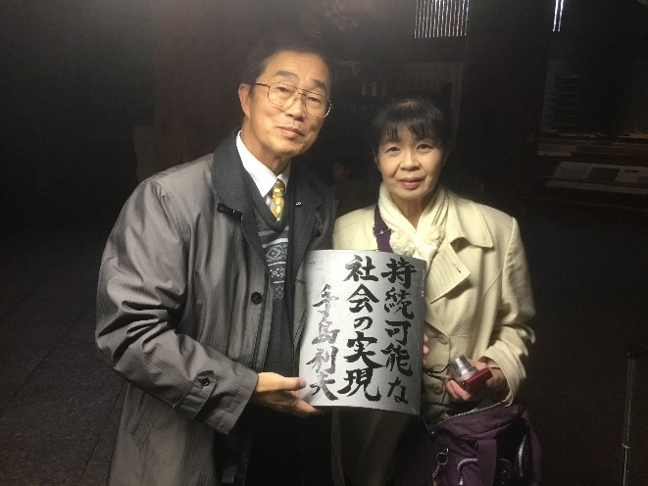

言語の認知症のある家内にとっては、いつもと同じで安心できる場所なのです。また、奈
良教育大学の先生方の温かさが一層の安心にもつながっていたのです。

今年はどうして行けないのか、なかなかコロナの影響を理解できずに、残念がっています
が、かといって、他の所に旅行で出かけるわけにもいきませんね。

・・・とは言いましても、Ｗeb開催のおかげで今回は全国どこからでも奈良教育大学の
公開講座にご参加いただけることになりました。

今回の内容は、ＥＳＤの理念や実践の視点が、学習指導要領に明記され、日本全国の学校
教育で進められるようになった意味や、その課題等をお話しすると同時に、日本の先生方も
学生さんもあまり体験したことのない「主体的・対話的で深い学び」の授業を体験していた
だこうかと準備しました。
教科は社会科。小学３年生(昨年までは4年生)向けの『消防』の単元についての実際の進
め方を体験的に理解していただこうというわけです。プレゼンデータも後日公開予定です。

最近、「主体的・対話的で深い学びとは」、なんていう話はどこでもよく聞かれているかと
思いますが、いざ、その論者が子どもの前に立った時に、自分が語っていたような授業がで
きるかいうと、かなり危ういものがあります。教育論が上滑りになっていて、「じゃあ、ど
うやったら『主体的・対話的で深い学び』になるの？」という部分が置き去りにされるよう
で心配です。
絵空事の授業なんて、いくらやっても、子どもの行動変容(深い学び)には届きません。ま
た、今回授業を体験したとしても、すぐにそういう授業ができるほど甘くはありません。で
も、最低限、そういう授業を受けたことがある、そういう授業を見たことがある、というの
は、これからの教師に欠かせないものだと思うのです。ですから、やります。

Ｗeb開催のおかげで話や参加者が広がって、少しはコロナの御利益があるといいですね。
ではお楽しみに！

③ ユネスコスクール全国大会第２分科会では、私がファシリテーターを務めました。
今回のＥＳＤ大賞の受賞校から３校の校長先生方をお迎えして、特色あるＥＳＤ実践を
語っていただきました。

① ユネスコスクール最優秀賞 八王子市立浅川小学校長の清水弘美先生からは、
１４５年の伝統校の教育目標（実は、教員も忘れていたし、保護者も子どもたちも全
く意識していなかった）を学習指導要領の理念に合わせて変更した英断や、特別活動
とＥＳＤの親和性にもふれていただきながら、学校経営を語られました。

② スタートアップ賞 八千代市立大和田南小学校長 田中一成先生からは、各学年
で地域や関係機関との連携の上に立って、海外との交流も盛んに進めている事例、や
イマ―ジョン学習が交流の支えにもなっているというお話を聞かせていただきまし
た。

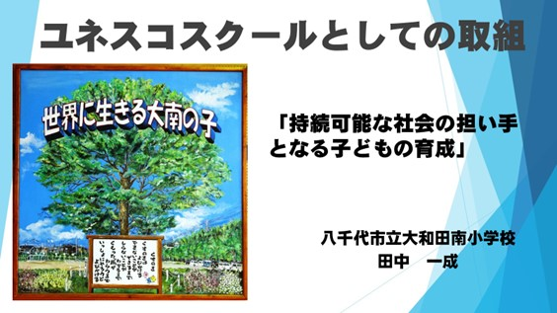

③ 小学校賞 久喜市立栗橋西小学校長 白石二三恵 指導要領を踏まえたユネスコ
スクールの教育課程づくりの重要性とその実践について語る。教育課程の見直しを
図り、ＥＳＤカレンダーを踏まえたカリ・マネや、「学びに火をつける」ことを意識
した「主体的・対話的で深い学び」を通じて「思考力・判断力・表現力」を鍛えたり
「ペガサスまつり」という生活科・総合的な学習の時間を活かした学習発表・交流会
等を進めた結果、埼玉県独自の学力学習状況調査でも国語で、9段階の6から8に躍
進するなど、学力面でも、早くも成果が挙がってきていると語ってくださいました。
新たな教育課程が新たな時代の子どもを育てる指針であり原動力なのですね。

さて、
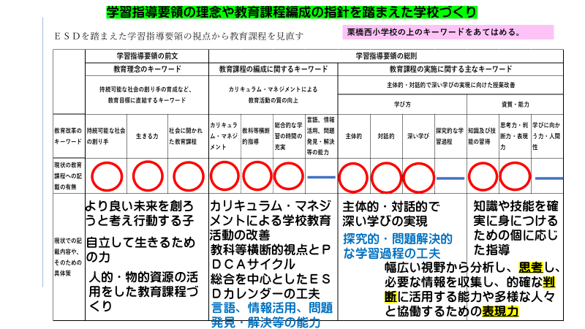

栗橋西小学校の教育課程で使われている言葉を、手島が作成した「学習指導要領の理念
や教育課程編成の指針を踏まえた学校づくりチェックリスト上で調べてみました。ご覧の
ように、栗橋西小学校のカリキュラム・マネジメントは、国内でも最高級の「優れもの」で
す。だから、小学校賞の受賞校にも選ばれています。

- このチェックリストは、 https://www.esd-tejima.com/newpage6.html
◆ 2020年9月13日 【ESDGs通信号外その２・Word資料「ＥＳＤを踏まえた学習指導要領の視点から教育課程を見直す」】 からダウンロードできます。

全ての項目に文言を入れることだけが重要なのではありません。それらの理念や視点を
生かして、教育活動そのものの充実を図ること。そして、「持続可能な社会の創り手」をし
っかり育むことです。チェックリストはその一助としてください。

帰宅後に、メール等で「3名の校長先生方の話も素敵でした」とか、「手島節も炸裂して
いましたね。」「また元気がでてきました。」など、たくさんのお声をいただき、とても勇気
づけられました。

３人の校長先生方は、たまたま分科会の発表者としてお願いし、会場においでいただけて
いたので、国際戦略企画官の石田様から賞状を直接お渡しいただくこともできました。そし
て、このことは文部科学省の方々の、ユネスコスクール各校に向ける温かなまなざしを感
じる、心に残る一コマでもありました。

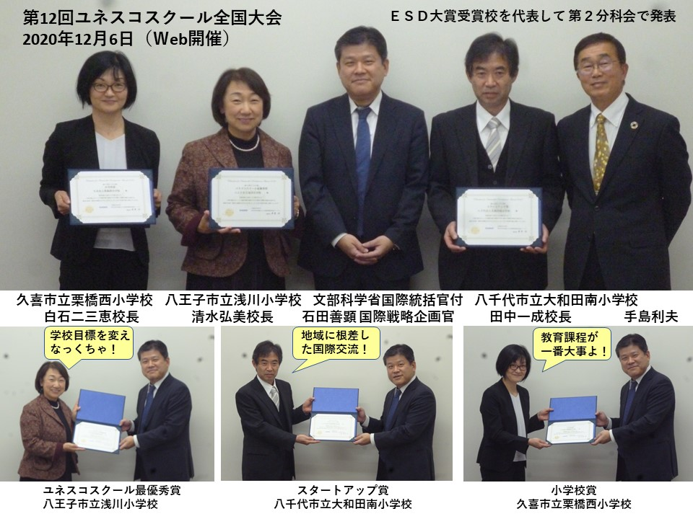

※ このＥＳＤＧｓ通信は、手島利夫が名刺交換等させていただいた方約1900名に向
けて送る、不定期なメルマガです。ご不要の場合は、その旨を返信等でお伝えいただ
けますよう、お願いいたします。また、内容の誤りや不適切な表現等もあるかと思い
ますが、ご指導・ご助言をいただけましたら幸甚です。また、ご覧いただき、ご同感
いただけましたら、共有していただけますよう、お願いいたします。

「ＥＳＤ・ＳＤＧｓを推進する手島利夫の研究室」手島利夫
事務所：〒130-0025 東京都墨田区千歳１－５－１０
URL=https://www.esd-tejima.com/
☏＝ 03-3633-1639 090-9399-0891
Ｍａｉｌ＝contact@esdtejima.com

